4- 6
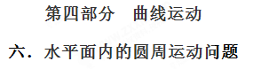
一．选择题
1．(2018·金华市十校期末)计算机中的硬磁盘磁道如图4所示，硬磁盘绕磁道的圆心O转动，A、B两点位于不同的磁道上，线速度分别为v_{A}和v_{B}，向心加速度分别为a_{A}和a_{B}，则它们大小关系正确的是( )
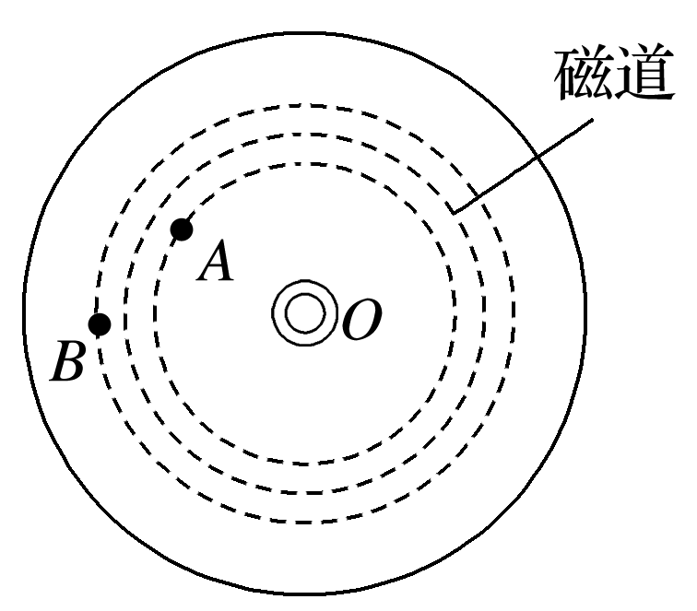
图4
A．v_{A}<v_{B} a_{A}<a_{B}
B．v_{A}>v_{B} a_{A}<a_{B}
C．v_{A}<v_{B} a_{A}>a_{B}
D．v_{A}>v_{B} a_{A}>a_{B}
【参考答案】A
2.（2018南宁摸底）如图所示，质量相等的AB两物体紧贴在匀速转动的圆筒的竖直内壁上，随圆筒一起做匀速圆周运动，则下列关系中正确的是
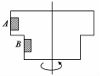[来源:Z+xx+k.Com]
A．线速度v_{A}=v_{B}
B．角速度ω_{A}=ω_{B}
C．它们受到的合力F_{A合}>F_{B合}
D．它们受到的摩擦力F_{Af}>F_{Bf}
【参考答案】C
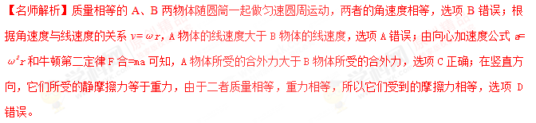
3．[2018·山东烟台一模]两粗细相同内壁光滑的半圆形圆管ab和bc连接在一起，且在b处相切，固定于水平面上。一小球从a端以某一初速度进入圆管，并从c端离开圆管。则小球由圆管ab进入圆管bc后( )
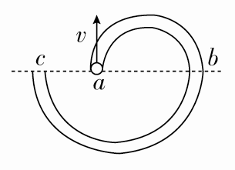[来源:学§科§网]
A．线速度变小 B．角速度变大
C．向心加速度变小 D．小球对管壁的压力变大
【参考答案】C
【名师解析】由于管道光滑，小球到达b点后，重力做功为零，速度大小保持不变，根据v＝ωR可知角速度ω减小，根据a＝可知向心加速度减小，根据F＝ma可知小球对管道的压力减小，故C正确。
3. （2018山东大学附中质检）如图所示，粗糙水平圆盘上，质量相等的A、B两物块叠放在一起，随圆盘一起做匀速圆周运动，则下列说法正确的是
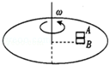
A. 物块A、B的运动属于匀变速曲线运动
B. B的向心力是A的向心力的2倍
C. 盘对B的摩擦力是B对A的摩擦力的2倍
D. 若B先滑动，则B与A之间的动摩擦因数μ_{A}小于盘与B之间的动摩擦因数μ_{B}
【参考答案】C
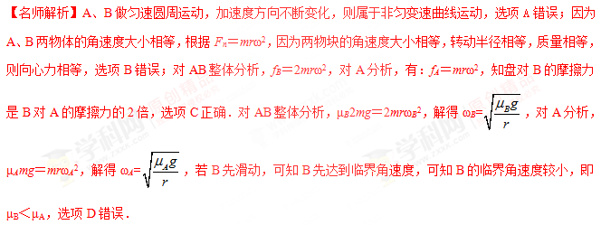
4.（2018湖南怀化期中联考）质量为m的小球由轻绳a和b分别系于一轻质细杆的B点和A点，如图所示，绳a与水平方向成θ角，绳b在水平方向且长为l，当轻杆绕轴AB以角速度ω匀速转动时，小球在水平面内做匀速圆周运动，则下列说法正确的是
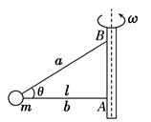
A. a绳的张力可能为零
B. a绳的张力随角速度的增大而增大
C. 当角速度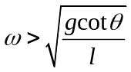，b绳将出现弹力[来源:学。科。网]
D. 若b绳突然被剪断，则a绳的弹力一定发生变化
【参考答案】C
【名师解析】由于小球m的重力不为零，a绳的张力不可能为零，b绳的张力可能为零，选项A错误；由于a绳的张力在竖直方向的分力等于重力，所以a绳的张力随角速度的增大不变，b绳的张力随角速度的增大而增大，选项B错误；若b绳中的张力为零，设a绳中的张力为F，对小球m，Fsinθ=mg，Fcosθ=mω²l，联立解得：ω=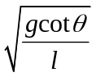，即当角速度，b绳将出现弹力，选项C正确；若ω=，b绳突然被剪断，则a绳的弹力不发生变化，选项D错误。
5. .(2018·河南洛阳名校联考)在室内自行车比赛中，运动员以速度v在倾角为θ的赛道上做匀速圆周运动。已知运动员的质量为m，做圆周运动的半径为R，重力加速度为g，则下列说法正确的是( )
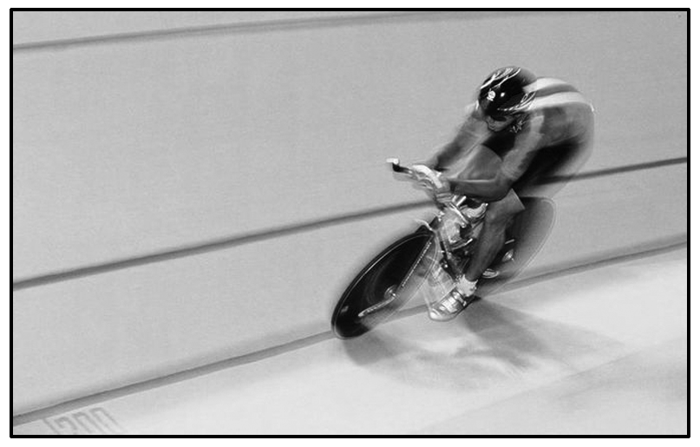
A．将运动员和自行车看作一个整体，整体受重力、支持力、摩擦力和向心力的作用
B．运动员受到的合力大小为m，做圆周运动的向心力大小也是m
C．运动员做圆周运动的角速度为vR
D．如果运动员减速，运动员将做离心运动
【参考答案】B
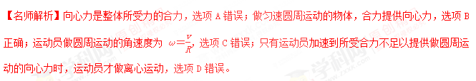
6. （2018湖北荆州中学质检）在高速公路的拐弯处，通常路面都是外高内低．如图所示，在某路段汽车向左拐弯，司机左侧的路面比右侧的路面低一些．汽车的运动可看做是做半径为R的圆周运动．设内外路面高度差为h，路基的水平宽度为d，路面的宽度为L.已知重力加速度为g.要使车轮与路面之间的横向摩擦力(即垂直于前进方向)等于零，则汽车转弯时的车速应等于( )
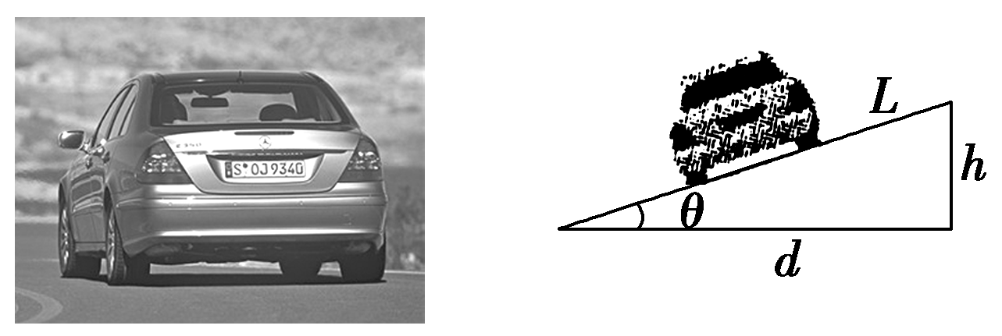
A. B.
C. D.
【参考答案】B
【名师解析】要使车轮与路面之间的横向摩擦力(即垂直于前进方向)等于零，重力与支持力的合力等于向心力，mgtanθ=m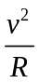，tanθ=h/d，联立解得汽车转弯时的车速v=，选项B正确。
7.质量分别为M和m的两个小球，分别用长2l和l的轻绳拴在同一转轴上，当转轴稳定转动时，拴质量为M和m的小球悬线与竖直方向夹角分别为α和β，如图所示，则( )
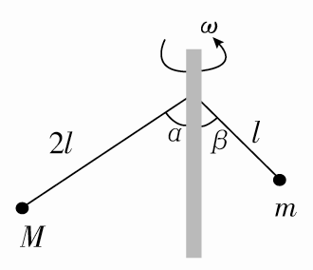
A．cosα＝ B．cosα＝2cosβ
C．tanα＝ D．tanα＝tanβ
【参考答案】A
【名师解析】以M为研究对象受力分析，由牛顿第二定律得Mgtanα＝Mω·2lsinα，解得ω＝。同理：以m为研究对象：ω＝。因ω₁＝ω₂，所以2cosα＝cosβ，故A正确。
8．水平转台上有质量相等的A、B两小物块，两小物块间用沿半径方向的细线相连，两物块始终相对转台静止，其位置如图所示(俯视图)，两小物块与转台间的最大静摩擦力均为f₀，则两小物块所受摩擦力F_{A}、F_{B}随转台角速度的平方(ω²)的变化关系正确的是( )
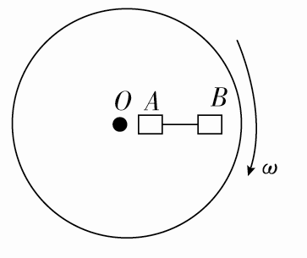
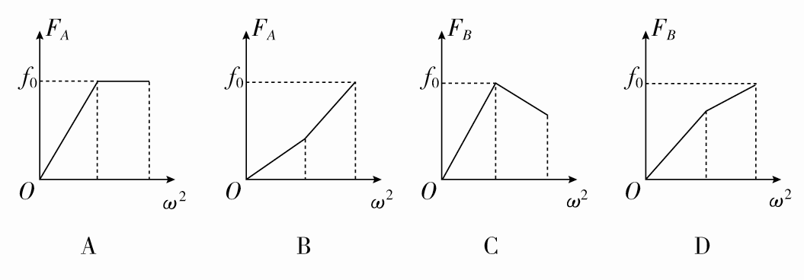
【参考答案】B
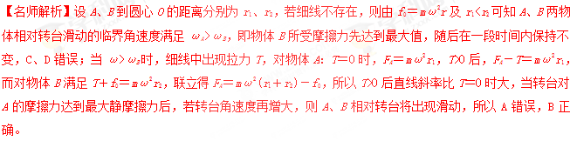
9. [2017·云南省高三一统]用一根细线一端系一可视为质点的小球，另一端固定在一光滑锥顶上，如图所示，设小球在水平面内做匀速圆周运动的角速度为ω。线的张力为F_{T}，则F_{T}随ω²变化的图象是下图中的( )
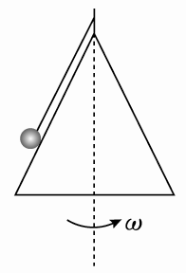
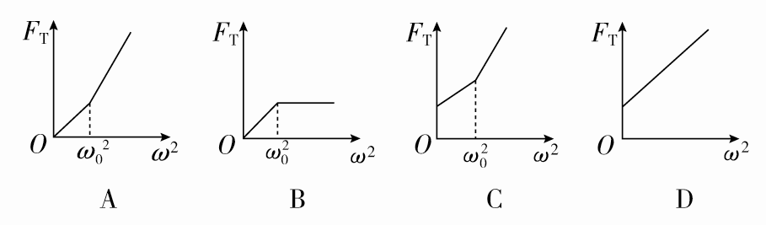
【参考答案】C
【名师解析】当ω较小时，斜面对小球有支持力，当ω＝ω₀时，F_{N}＝0，当ω<ω₀时，受力分析如图甲，
F_{T}sinθ＋F_{N}cosθ＝mg
F_{T}cosθ－F_{N}sinθ＝mω²r
则F_{T}＝mgsinθ＋mω²rcosθ
F_{T}ω²函数为一次函数，斜率为mrcosθ
当ω>ω₀时，受力分析如图乙，
F_{T}sinα＝mω²Lsinα
F_{T}＝mω²L[来源:Zxxk.Com]
F_{T}ω²的函数为正比例，斜率为mL>mrcosθ，故C正确。
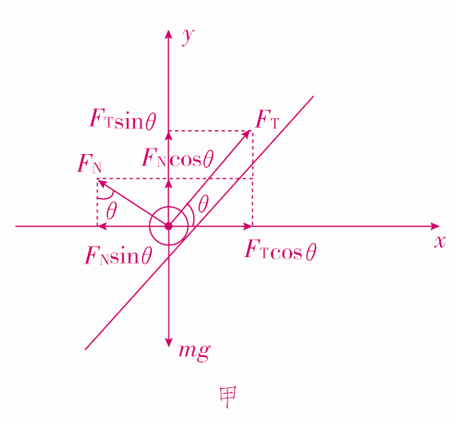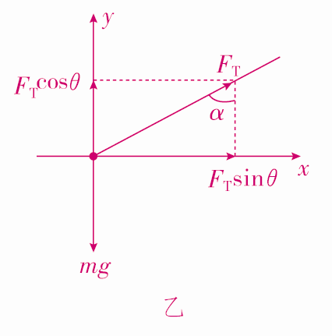

10． (2017·开封质检)如图所示，在匀速转动的水平圆盘上，沿半径方向放着用细线相连的质量相等的两个物体A和B，它们分居圆心两侧，与圆心距离分别为R_{A}＝r，R_{B}＝2r，与盘间的动摩擦因数μ相同，最大静摩擦力等于滑动摩擦力，当圆盘转速加快到两物体刚好还未发生滑动时，下列说法正确的是( )
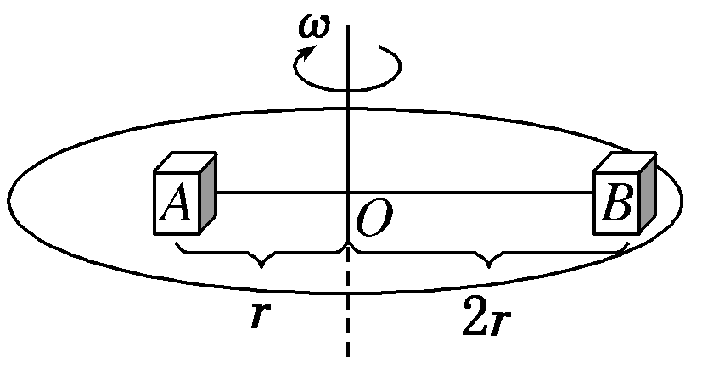
A．此时绳子张力为T＝3μmg
B．此时圆盘的角速度为ω＝
C．此时A所受摩擦力方向沿半径指向圆外
D．此时烧断绳子，A仍相对盘静止，B将做离心运动
【参考答案】ABC
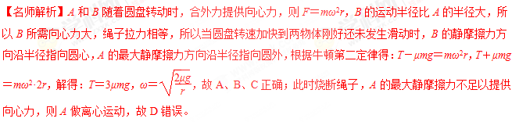
11.(2016·西安八校联考)如图所示，两个可视为质点的、相同的木块A和B放在转盘上，两者用长为L的细绳连接，木块与转盘的最大静摩擦力均为各自重力的K倍，A放在距离转轴L处，整个装置能绕通过转盘中心的转轴O₁O₂转动，开始时，绳恰好伸直但无弹力，现让该装置从静止开始转动，使角速度缓慢增大，以下说法正确的是( )
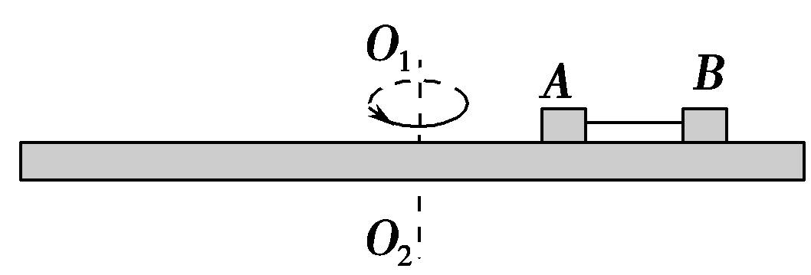
A．当ω＞时，A、B相对于转盘会滑动
B．当ω＞时，绳子一定有弹力
C．ω在＜ω＜范围内增大时，B所受摩擦力变大
D．ω在0＜ω＜范围内增大时，A所受摩擦力一直变大
【参考答案】ABD
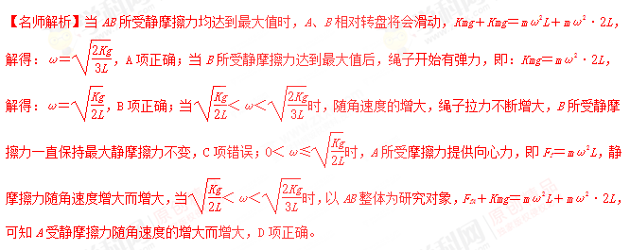
12. (2016·福建晋江月考)如图所示，AB为竖直转轴，细绳AC和BC的结点C系一质量为m的小球，两绳能承受的最大拉力均为2mg。当AC和BC均拉直时∠ABC＝90°，∠ACB＝53°，BC＝1 m。ABC能绕竖直轴AB匀速转动，因而C球在水平面内做匀速圆周运动。当小球的线速度增大时，两绳均会被拉断，则最先被拉断的那根绳及另一根绳被拉断时的速度分别为(g取10 m/s²)( )
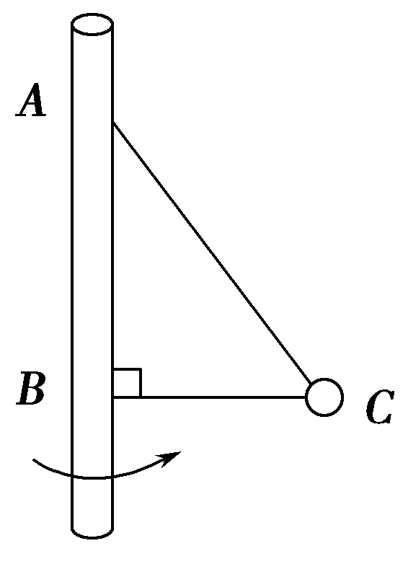
A.AC 5 m/s B.BC 5 m/s
C.AC 5.24 m/s D.BC 5.24 m/s
【参考答案】B
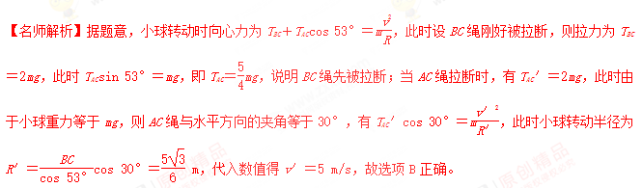
13.(2016·上海金山月考)有一种杂技表演叫“飞车走壁”，由杂技演员驾驶摩托车沿光滑圆台形表演台的侧壁高速行驶，在水平面内做匀速圆周运动。图中粗线圆表示摩托车的行驶轨迹，轨迹离地面的高度为h。如果增大高度h，则下列关于摩托车说法正确的是( )
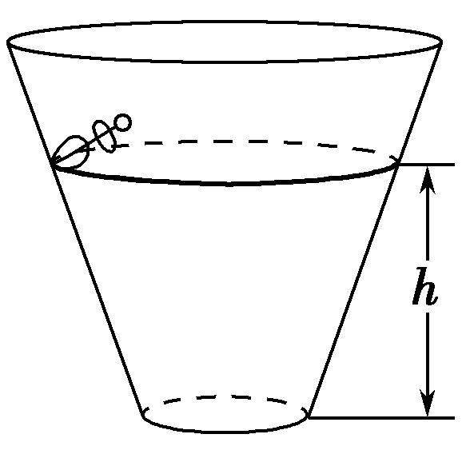
A.对侧壁的压力F_{N}增大
B.做圆周运动的周期T不变
C.做圆周运动的向心力F增大
D.做圆周运动的线速度增大
【参考答案】D
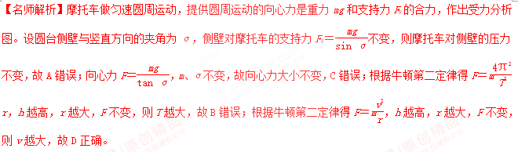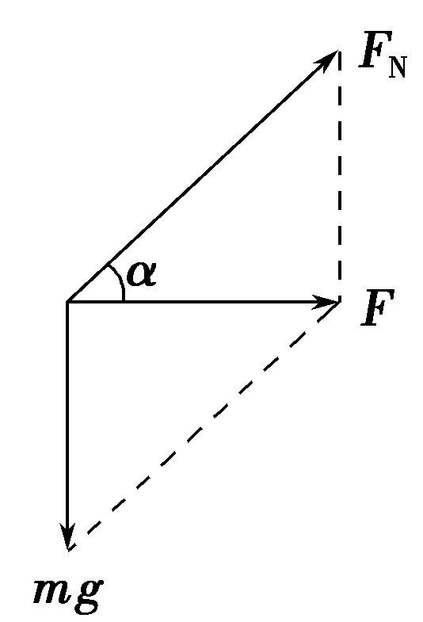
14.如图所示是某课外研究小组设计的可以用来测量转盘转速的装置。该装置上方是一与转盘固定在一起有横向均匀刻度的标尺，带孔的小球穿在光滑细杆上与一轻弹簧相连，弹簧的另一端固定在转动轴上，小球可沿杆自由滑动并随转盘在水平面内转动。当转盘不转动时，指针指在O处，当转盘转动的角速度为ω₁时，指针指在A处，当转盘转动的角速度为ω₂时，指针指在B处，设弹簧均没有超过弹性限度。则ω₁与ω₂的比值为( )
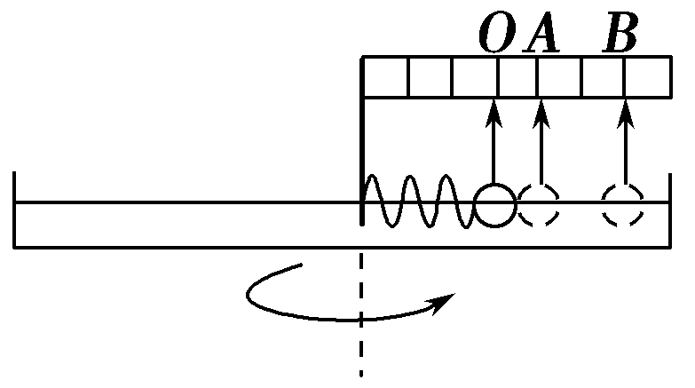
A. B. C. D.
【参考答案】B
【名师解析】小球随转盘转动时由弹簧的弹力提供向心力。设标尺的最小分度的长度为x，弹簧的劲度系数为k，则有kx＝m·4x·ω，k·3x＝m·6x·ω，故有ω₁∶ω₂＝1∶，B正确。
15.(多选)如图所示，在光滑的横杆上穿着两质量分别为m₁、m₂的小球，小球用细线连接起来，当转台匀速转动时，下列说法正确的是( )
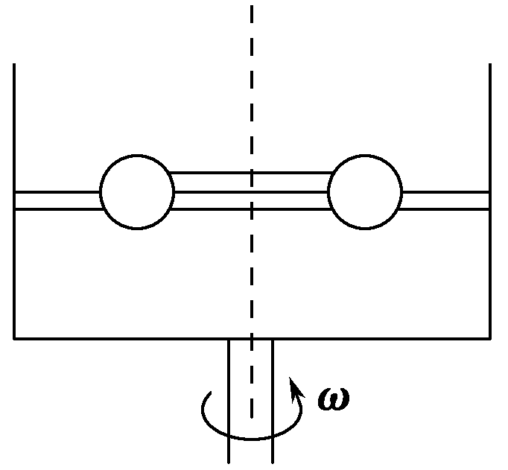
A.两小球速率必相等
B.两小球角速度必相等
C.两小球加速度必相等
D.两小球到转轴距离与其质量成反比
【参考答案】BD
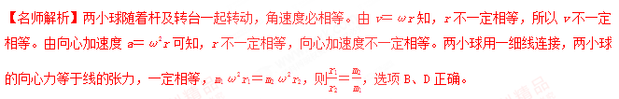
16. [多选]如图所示，将一质量m＝1.0 kg的物体P用两根长度均为l＝0.5 m且不可伸长的细线1、2系于竖直杆上相距也为l＝0.5 m的A、B两点，现使物体P随杆一起由静止开始转动，取重力加速度g＝10 m/s²，则在角速度ω由0逐渐增大的过程中，有( )
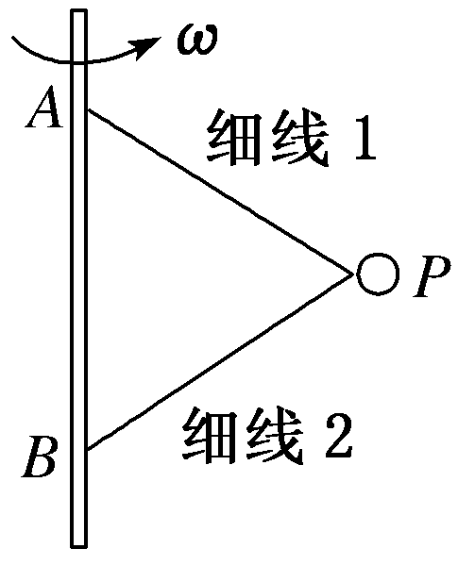
A．细线1的拉力与角速度ω²成正比
B．当角速度ω＝2 rad/s，细线2刚好伸直无拉力
C．随着角速度ω的增加，细线2对物体P的拉力将大于细线1对物体P的拉力
D．当细线2刚好伸直时，物体P的机械能增加了6.25 J
【参考答案】BD
【名师解析】当细线2还未伸直时，设细线1与竖直杆之间的夹角为θ，则由合力提供向心力可得F_{T}sin θ＝mω²lsin θ，细线1的拉力F_{T}＝mω²l∝ω²，细线1的拉力随转动角速度ω的增大而增大；但当细线2伸直后，再增大角速度ω，则不再满足该关系，故选项A错误；当细线2刚好伸直无拉力时，有mgtan 60°＝mω²lsin 60°成立，解得ω＝2 rad/s，选项B正确；当细线2伸直后，设细线2受到的拉力大小为F_{T}′，竖直方向有F_{T}cos 60°－mg－F_{T}′cos 60°＝0，则F_{T}>F_{T}′，选项C错误；当细线2刚好伸直时，有F_{T}′＝0，角速度ω＝2 rad/s，物体P做圆周运动的半径r＝lsin 60°，由动能定理可得：W_{T}＋W_{G}＝ΔE_{k}，又因为W_{G}＝－mglsin 30°，ΔE_{k}＝mω²r²，三式联立并代入数据求解可得W_{T}＝6.25 J，由功能关系知ΔE＝W_{T}，所以选项D正确。
17.(2016·江西南昌月考)如图所示，物块P置于水平转盘上随转盘一起运动，图中c方向沿半径指向圆心，a方向与c方向垂直。当转盘逆时针转动时，下列说法正确的是( )
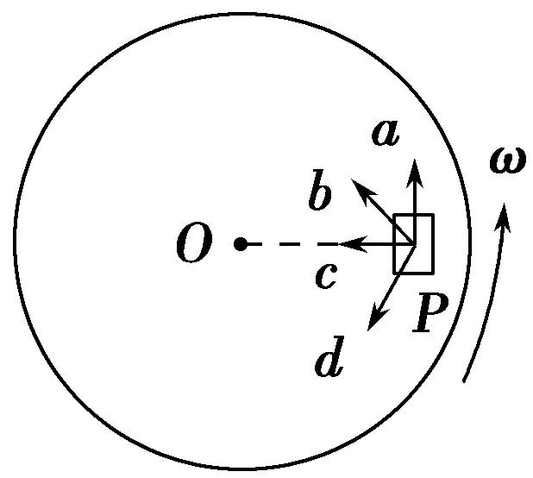
A.当转盘匀速转动时，P受摩擦力方向为c
B.当转盘匀速转动时，P不受转盘的摩擦力
C.当转盘加速转动时，P受摩擦力方向可能为a
D.当转盘减速转动时，P受摩擦力方向可能为b
【参考答案】A
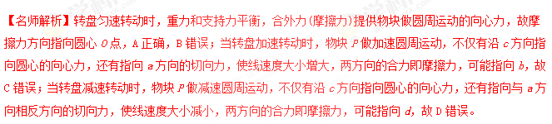
18.如图所示，内壁光滑的竖直圆桶，绕中心轴做匀速圆周运动，一物块用细绳系着，绳的另一端系于圆桶上表面圆心，且物块贴着圆桶内表面随圆桶一起转动，则( )
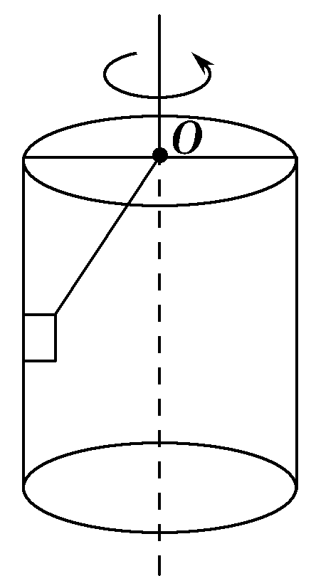
A.绳的张力可能为零
B.桶对物块的弹力不可能为零
C.随着转动的角速度增大，绳的张力保持不变
D.随着转动的角速度增大，绳的张力一定增大
【参考答案】C
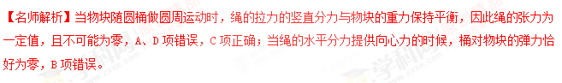
19.如图所示，倾角为30°的斜面连接水平面，在水平面上安装半径为R的半圆竖直挡板，质量为m的小球从斜面上高为处静止释放，到达水平面时恰能贴着挡板内侧运动。不计小球体积，不计摩擦和机械能损失。则小球沿挡板运动时对挡板的压力是( )
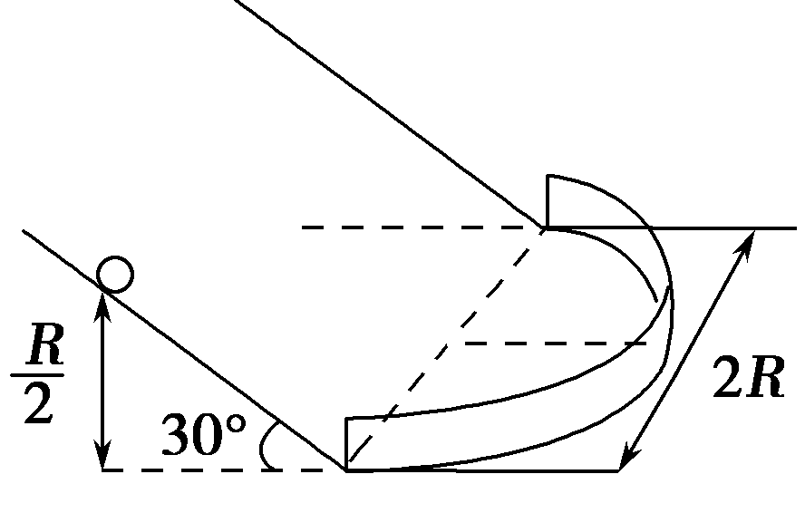
A.0.5mg B.mg C.1.5mg D.2mg
【参考答案】B
【名师解析】设小球运动至斜面最低点(即进入水平面上的半圆形挡板)时的速度为v，由机械能守恒定律得mg·＝mv²，解得v＝；依题意可知，小球贴着挡板内侧做匀速圆周运动，所需要的向心力由挡板对它的弹力提供，设该弹力为F_{N}，则F_{N}＝m，将v＝代入解得F_{N}＝mg；由牛顿第三定律可知，小球沿挡板运动时对挡板的压力大小等于mg，故选项B正确。
20.如图所示，“旋转秋千”中的两个座椅A、B质量相等，通过相同长度的缆绳悬挂在旋转圆盘上。不考虑空气阻力的影响，当旋转圆盘绕竖直的中心轴匀速转动时，下列说法正确的是( )
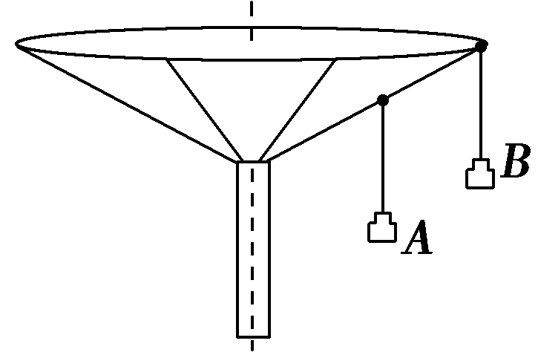
A.A的速度比B的大
B.A与B的向心加速度大小相等
C.悬挂A、B的缆绳与竖直方向的夹角相等
D.悬挂A的缆绳所受的拉力比悬挂B的小
【参考答案】D
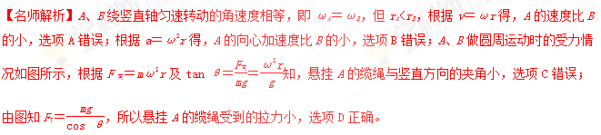
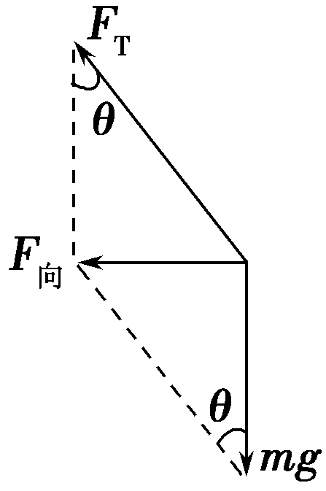
21.如图所示，一光滑轻杆沿水平方向放置，左端O处连接在竖直的转动轴上，a、b为两个可视为质点的小球，穿在杆上，并用细线分别连接Oa和ab，且Oa＝ab，已知b球质量为a球质量的3倍。当轻杆绕O轴在水平面内匀速转动时，Oa和ab两线的拉力之比为( )
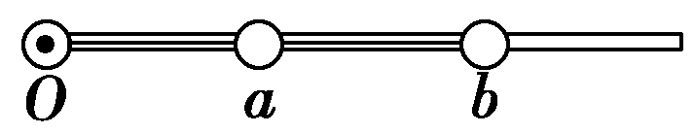
A.1∶3 B.1∶6 C.4∶3 D.7∶6
【参考答案】D
【名师解析】设a球质量为m，则b球质量为3m，由牛顿第二定律得，
对a球：F_{Oa}－F_{ab}＝mω²x_{Oa}
对b球：F_{ab}＝3mω²(x_{Oa}＋x_{ab})
由以上两式得，Oa和ab两线的拉力之比为F_{Oa}∶F_{ab}＝7∶6，D正确。
22.(多选)如图所示，在水平转台上放一个质量M＝2.0 kg的木块，它与台面间的最大静摩擦力F_{fm}＝6.0 N，绳的一端系住木块，另一端穿过转台的中心孔O(为光滑的)悬吊一质量m＝1.0 kg的小球，当转台以ω＝5.0 rad/s的角速度转动时，欲使木块相对转台静止，则它到O孔的距离可能是( )
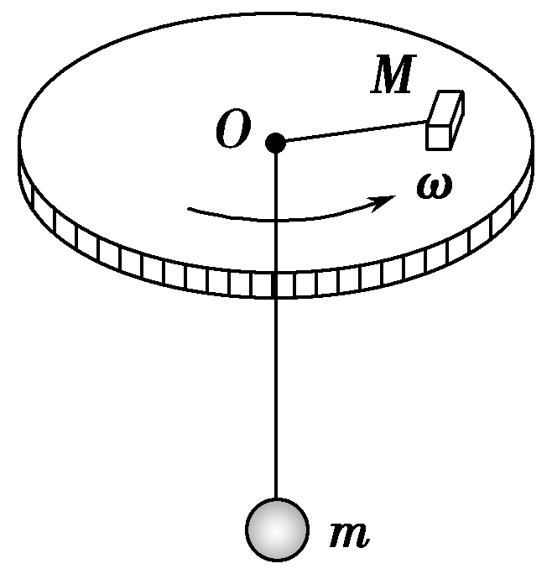
A.6 cm B.15 cm
C.30 cm D.34 cm
【参考答案】BC
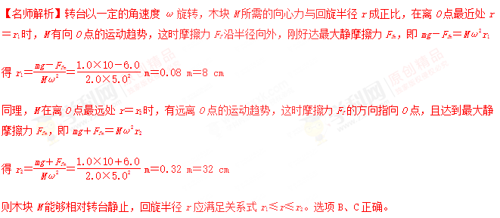
23.如图所示，在光滑水平面上，钉有两个钉子A和B，一根长细绳的一端系一个小球，另一端固定在钉子A上，开始时小球与钉子A、B均在一条直线上(图示位置)，且细绳的一大部分沿俯视顺时针方向缠绕在两钉子上，现使小球以初速度v₀在水平面上沿俯视逆时针方向做圆周运动，使两钉子之间缠绕的绳子逐渐释放，在绳子完全被释放后与释放前相比，下列说法正确的是( )
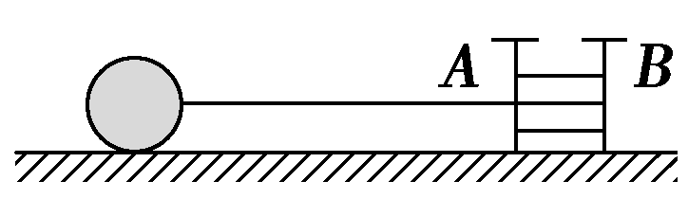
A.小球的线速度变大
B.小球的角速度变大[来源:学科网ZXXK]
C.小球的加速度变大
D.细绳对小球的拉力变小
【参考答案】D
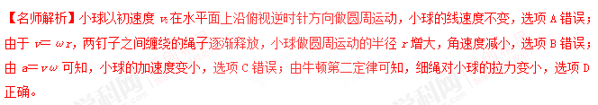
24.质量为m的小球由轻绳a、b分别系于一轻质木架上的A和C点，绳长分别为l_{a}、l_{b}，如图所示，当木架绕轴BC以角速度ω匀速转动时，小球在水平面内做匀速圆周运动，绳a在竖直方向，绳b在水平方向，当小球运动到图示位置时，绳b被烧断，同时木架停止转动，则( )
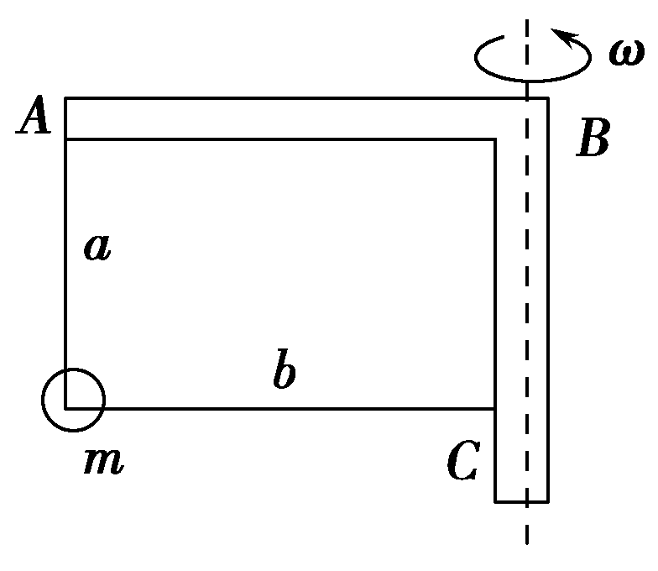
A.小球仍在水平面内做匀速圆周运动
B.在绳b被烧断瞬间，绳a中张力突然增大
C.若角速度ω较小，小球可能在垂直于平面ABC的竖直平面内摆动
D.绳b未被烧断时，绳a的拉力大于mg，绳b的拉力为mω²l_{b}
【参考答案】BC
【名师解析】根据题意，在绳b被烧断之前，小球绕BC轴做匀速圆周运动，竖直方向上受力平衡，绳a的拉力等于mg，D错误；绳b被烧断的同时木架停止转动，此时小球具有垂直平面ABC向外的速度，小球将在垂直于平面ABC的平面内运动，若ω较大，则在该平面内做圆周运动，若ω较小，则在该平面内来回摆动，C正确，A错误；绳b被烧断瞬间，绳a的拉力与重力的合力提供向心力，所以拉力大于小球的重力，绳a中的张力突然变大了，故B正确。学科*网
25. (2015·河北唐山高三一模)如图所示，一个内壁光滑的圆锥筒的轴线垂直于水平面，圆锥筒固定不动，有两个质量相同的小球A和小球B紧贴圆锥筒内壁分别在水平面内做匀速圆周运动，则下列说法中正确的是( )
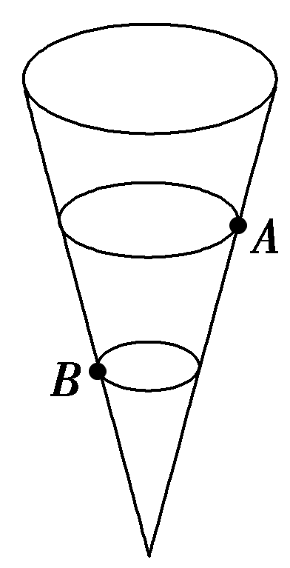
A．A球的线速度必定小于B球的线速度
B．A球的角速度必定大于B球的角速度
C．A球运动的周期必定大于B球的周期
D．A球对筒壁的压力必定大于B球对筒壁的压力
【参考答案】C
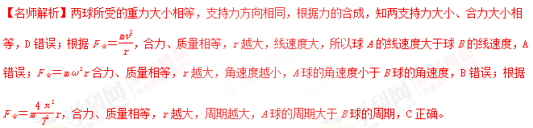
26．如图，三个质点a、b、c质量分别为m₁、m₂、M(M≫m₁，M≫m₂)．在c的万有引力作用下，a、b在同一平面内绕c沿逆时针方向做匀速圆周运动，它们的周期之比T_{a}∶T_{b}＝1∶k.从图示位置开始，在b运动一周的过程中( )
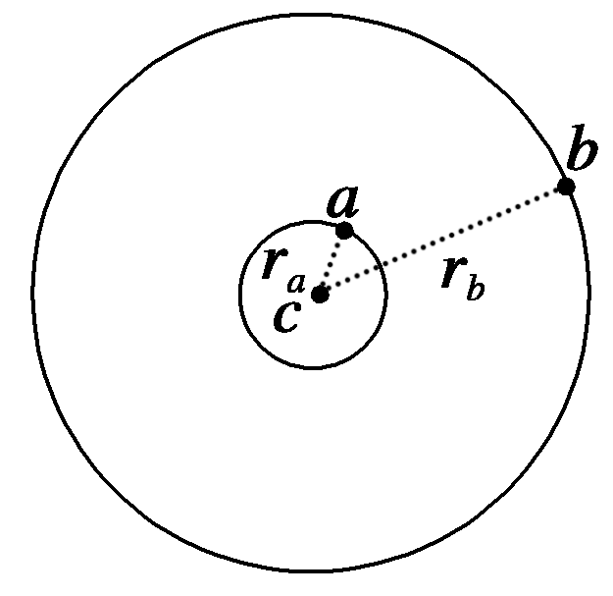
A．a、b距离最近的次数为k次
B．a、b距离最近的次数为k－1次
C．a、b、c共线的次数为2k
D．a、b、c共线的次数为2k－2
【参考答案】BD
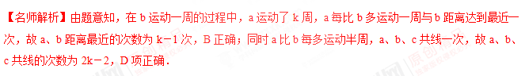
27．如图，叠放在水平转台上的物体A、B、C能随转台一起以角速度ω匀速转动，A、B、C的质量分别为3m、2m、m，A与B、B和C与转台间的动摩擦因数都为μ，AB整体、C离转台中心的距离分别为r、1.5r.设本题中的最大静摩擦力等于滑动摩擦力，下列说法正确的是( )
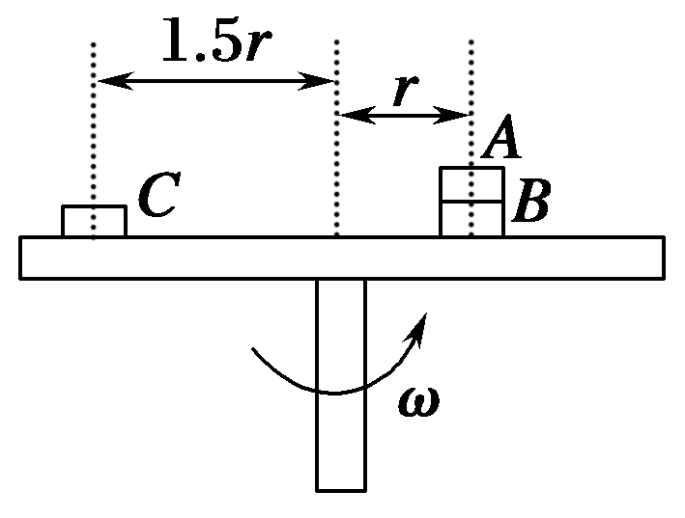
A．B对A的摩擦力一定为3μmg
B．B对A的摩擦力一定为 3mω²r
C．转台的角速度一定满足：ω≤
D．转台的角速度一定满足：ω≤
【参考答案】BD
【名师解析】A做圆周运动的向心力由B对A的摩擦力提供，由牛顿第二定律及向心加速度公式有：F_{f}＝3mω²r，B项正确；AB整体恰好未发生相对转台的滑动时，μ(3m＋2m)g＝(3m＋2m)ω²r，解得角速度最大值为ω＝，C恰好未发生相对滑动时，μmg＝1.5mω²r，解得：ω＝，所以D选项正确．
28. (2017·南师附中)如图所示,在粗糙水平桌面上,长为l=0.2 m的细绳一端系一质量为m=1 kg的小球,手握住细绳另一端O点在水平面上做匀速圆周运动,小球也随手的运动做匀速圆周运动.细绳始终与桌面保持水平,O点做圆周运动的半径为r=0.15 m,小球与桌面的动摩擦因数为μ=0.3,取g=10 m/s².当细绳与O点做圆周运动的轨迹相切时,则下列说法中正确的是 ( )
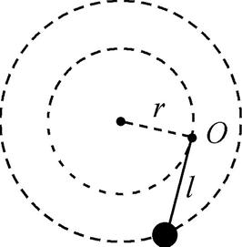
A. 小球做圆周运动的轨道半径为0.15 m
B. 小球做圆周运动的向心力大小为3 N
C. O点做圆周运动的角速度为2 rad/s
D. 小球做圆周运动的线速度为1 m/s
【参考答案】.D
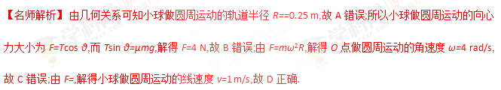

二．计算题
1. (2016·山东德州高三月考)(20分)一竖直杆上相距L的A、B两点拴着一根不可伸长的轻绳，绳长1.4L，绳上套着一个光滑的小铁环，设法转动竖直杆，不让绳缠绕在杆上，而让铁环在某水平面上做匀速圆周运动，如图所示，当两段绳成直角时，求铁环转动的周期，已知重力加速度为g。
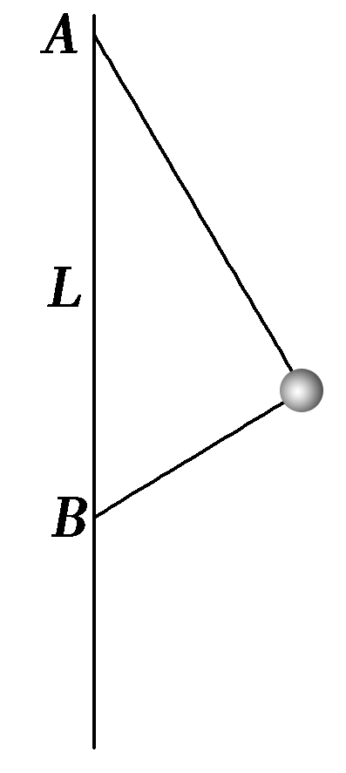
【名师解析】设某时刻铁环所在的位置为O点，∠BAO＝θ，绳中拉力为F。由牛顿第二定律得：
Fcos θ＝Fsin θ＋mg①
Fcos θ＋Fsin θ＝ma②
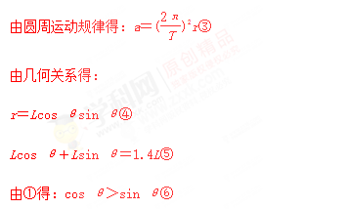
由⑤⑥解得：sin θ＝0.6，cos θ＝0.8 ⑦
则由①②③④⑤⑦解得T＝
【答案】

